2022年海南省青少年航空航天模型
竞赛规则

目录
第一章总则.........................................................................................3
第二章竞时项目通则.............................................................................5
2.1计时.............................................................................................5
2.2. 比赛时间.....................................................................................6
2.3. 成绩评定.....................................................................................6
第三章竞距项目细则.............................................................................7
3.1. 仿真纸折飞机航母着舰（A1） ......................................................7
第四章竞时项目细则............................................................................ 8
4.1. 橡筋动力扑翼飞机（A2）.................................................................8
4.2. 初级橡筋动力飞机（A3）..................................................................8
4.3. 电动滑翔机（A4）........................................................................8
4.4. 火箭助推滑翔机（A5）....................................................................8
4.5. 带降火箭（A6）............................................................................9
4.6. 伞降火箭（A7）..............................................................................9
第五章 遥控及项目通则.......................................................................10
5.1. 比赛轮次及成绩评定....................................................................10
5.2. 事故及备机的使用.......................................................................10
5.3. 着陆点确认..............................................................................10
5.4. 停止计时.................................................................................10
5.5.遥控器.......................................................................................10
第六章遥控项目细则...........................................................................11
6.1. 遥控电动直升机障碍（B1）.........................................................11
6.2. 多轴飞行器任务赛（B2）................................................................12
6.3. 遥控纸飞机任务（B3）................................................................ 14
6.4. 无人机编程自主飞行赛（B4）小学组.............................................15
6.5. 无人机编程自主飞行赛（B4）中学组...............................................18
6.6. 无人机第一视角飞行赛（B5）.......................................................21
第七章附则........................................................................................23

第一章 总则
一、各参赛队领队和教练员负责本队的训练和竞赛组织工作，教导本队自觉遵守竞赛规程、规则，服从竞赛组委会和裁判委员会的安排，同时做好本队的纪律、安全、文明行为、环境卫生等教育工作。
二、领队和教练应按要求参加竞赛工作会议，可以对规程、规则等事项提出咨询。遇争议或异议时，按组委会的决议执行。
三、在各项比赛中只允许裁判员、有关工作人员、当场比赛的参赛选手及其助手进入比赛场地。
四、比赛开始前 30 分钟静场、静空，同时对无线电遥控发射机实行管制。参赛选手必须严格按照裁判委员会规定的要求执行。违反规定者将被取消比赛资格。
五、比赛时，经检录处 3 次检录点名不到者，视作该轮比赛弃权。参赛队不论何种原因耽误比赛责任自负。
六、参赛选手放飞时，可以助跑或跳跃，但不得在台、架、建筑物或 0.5 米以上的高坡上放飞。
七、除在项目细则中有特殊规定外，比赛不设助手，同场比赛的选手亦不得相互协助。助手由学生担任。
八、比赛所用模型及电池除特殊规定外均需使用合规厂家生产的、符合项目细则规定的技术指标、具备相关合格认证的成品套装模型器材。总决赛现场制作项目必须使用包装完整未拆封的套材，允许使用胶水、胶带对模型进行必要的加强；允许在保证模型必要结构强度的前提下对模型进行整形减重处理；模型外露结构的原部件及材质（包括机翼、尾翼、机身、电机、螺旋桨、旋翼、起落架、卡钩、动力橡筋、弹射棒、配重物等）不得取消和更换，火箭飘带及降落伞除外；模型除舵面以外的零部件的水平投影面积不允许改变；室内遥控项目模型原配遥控设备及动力电池种类、电压及容量不得更换；模型上至少粘贴一个主要标贴，位置不限。
九、参赛模型的审核采用自审、集中审核、抽审和复审等方法。审核不合格者取消该项目比赛资格。取得名次的模型可以进行复审，复审不合格者取消该项目比赛成绩。
十、禁止使用金属螺旋桨。凡是危及安全、妨碍比赛的模型装置，裁判长有权禁止使用。
十一、参赛选手须在模型上标注自己的姓名及比赛标识。参赛选手的模型不能互相调用。每轮比赛结束时，参赛选手须在成绩单上签名确认比赛成绩，无故不签名者由裁判标注确认。
十二、模型现场制作
1．《2022年海南省青少年航空航天模型教育竞赛活动竞赛规程》中A1 至 A7项目，参赛选手需进行现场制作并用现场制作的模型参加飞行比赛。未完成制作的模型及不符合规则要求的模型不得参加飞行比赛。
2．除特殊规定外，现场制作所需的模型套材由选手自备方式，制作工具、粘接剂等自备。
3．参赛选手在规定时间内独立完成模型的制作与调试，A 类项目需完成一至两架模型。在规定时间内未能完成模型制作的，取消飞行比赛资格，此项目比赛成绩为零分。
4．模型制作时间详见各项目细则。
十三、遇能见度差、气象条件改变或其它不适合比赛的原因，总裁判长有权决定更改竞赛日程、赛场、比赛轮次。
十四、各参赛队在比赛过程中，如发生下列行为，将视为严重犯规，执行裁判长有权视其情节轻重给予警告、取消该轮成绩直至取消全部比赛资格的处罚：
1．比赛中故意妨碍、影响他人竞赛，故意损坏他人模型。
2．比赛过程中，参赛队及相关人员违反无线电遥控发射机管理规定或在场外擅自使用无线电遥控发射机。
3．比赛过程中，弄虚作假，破坏赛场纪律，不听从裁判员劝导，妨碍竞赛正常进行。
十五、以下情况该轮成绩判为零分:声明弃权；起飞点名三次未到；在比赛时间内未能起飞。
十六、比赛中遇争议时，须由参赛队领队向裁判委员会提出。现场急待解决的问题可由领队向有关裁判长口头提出，但不得妨碍竞赛的进行。凡是与竞赛成绩有关的意见应在竞赛成绩正式公布后一小时内向总裁判长提出。在总裁判长答复后如仍不满意，一小时内可以书面形式向仲裁委员会提出申诉，过时不予受理。
十七、比赛号位和分组由计算机随机排序，遥控项目由编排裁判员按频率分组。
十八、起飞前参赛选手须向裁判员申请起飞。否则，未计成绩由参赛选手自行负责。
第二章 竞时项目通则
2.1. 计时
2.1.1. 自模型出手或火箭起飞开始计时，模型触地停止计时。凡在比赛时间内起飞、发射的飞行均有效，其留空时间计时可超出比赛时间。
2.1.2. 发生以下情况应停止计时：模型飞行过程中脱落零部件或解体，任一零部件触地时；模型碰到障碍物坠落触地时；模型着陆前，如参赛选手、助手或本参赛队人员接触模型。
2.1.3. 模型飞行过程中，在障碍物上停止前进运动或飞出视线，应停止计时；模型如被障碍物遮挡，10 秒钟内重新看见模型继续飞行，应连续计时。
2.1.4. 竞时项目第一轮测定绝对飞行时间，超出最长测定时间以外的留空时间为附加赛成绩。
2.1.5. 除项目细则中有特殊规定外，航空模型竞时项目每轮最长测定时间为 60 秒，航天模型每轮最长测定时间 120 秒。
2.1.6. 以留空时间记算成绩，留空时间精确到 0.01 秒，每 0.01 秒换算为 0.01 分。每个号位计时表之间出现1秒以上误差则取平均成绩，1秒以下取高不取低。
2.2. 比赛时间
除特殊规定外，竞时项目的每轮比赛时间为 3 分钟，自进场点名开始计时。每轮比赛时间均包含入场后的准备时间。橡筋动力项目允许参赛选手进场后提前绕橡筋。
2.3. 成绩评定
2.3.1. 除在项目细则中有特殊规定外，比赛进行两轮，以两轮成绩之和为个人比赛成绩并排定名次，得分高者名次列前。如成绩相同则取该选手两轮成绩中最好一轮成绩作为比较排定名次。
2.3.2. 航天火箭模型比赛发生以下情况应判为零分：模型火箭升空后箭体和降落伞、飘带或旋翼分离的；火箭落地前飘带未打开的。
第三章 竞距项目细则
4.1.仿真纸折飞机航母着舰（A1）
4.1.1. 技术要求：用 16 开 100 克胶版纸印刷的、仿中国歼15“飞鲨”航母舰载机的缩比纸折模型飞机，比例约 1:110，蓝灰色涂装，有八一机徽、海军旗、飞鲨标志。模型需要动手完成组装调试。
4.1.2. 比赛场地（见图1）：在地面布置 5 米×3 米的长方形降落区，降落区内设有不同分值，区中心为航空母舰甲板图。起飞线距离降落区 5 米。
4.1.3. 制作时间：30 分钟。含调试时间。
4.1.4. 比赛时间：每轮比赛时间 1 分钟，在比赛时间内飞行次数不限。
4.1.5. 比赛方法：（1）模型制作时只能折叠，不能胶粘、剪、订、悬挂重物；
（2）飞行时参赛选手站在起飞线外投掷，降落在降落区内得分；
（3）模型出手即为正式飞行；
（4）飞出去的模型由本人拣取。
4.1.6. 成绩评定：
（1）每轮比赛以得分之和作为该轮成绩，得分高者名次列前；
（2）比赛进行两轮，以两轮成绩之和作为比赛成绩排定名次。如名次相同，则以最高一轮成绩排定名次；如再相同，则并列。
4.1.7. 判罚：参赛选手在投掷模型时，踩线和跨线则该次得分无效。
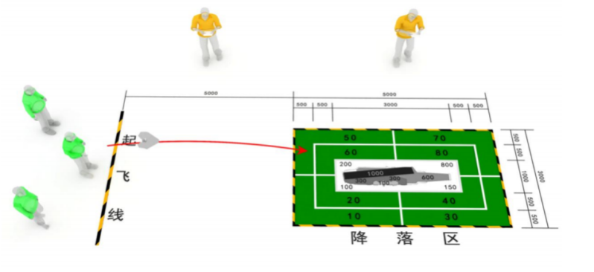
仿真纸飞机比赛场地示意图（见图1）
第四章 竞时项目细则
3.1 橡筋动力扑翼飞机（A2）
3.1.1. 技术要求：以橡筋为动力的扑翼仿生模型飞机。模型需要动手完成组装调试。模型主体材质为碳钎杆、塑料，翼展 450 至 470 毫米、机身长 310 至 330 毫米。
3.1.2. 制作时间：中学组 25 分钟、小学组 30 分钟，含调试时间。
3.1.3. 其余规则见“总则”和“竞时项目通则”。
3.2 初级橡筋动力飞机（A3）
3.2.1. 技术要求：以橡筋为动力的模型滑翔机。模型需要动手完成组装调试。模型主体材质为泡沫、塑料，翼展不大于 530 毫米、机身长不大于 430 毫米，动力橡筋需安装于机身内部。
3.2.2. 制作时间：中学组 20 分钟、小学组 25 分钟，含调试时间。
3.2.3. 其余规则见“总则”和“竞时项目通则”。
3.4 电动滑翔机（A4）
3.4.1. 技术要求：以电机为动力的模型滑翔机。模型需要动手完成组装调试。模型主体材质为泡沫、塑料及木材，翼展不大于 540 毫米、机身长不大于 410 毫米，机载动力电池内置、可充电，模型可设置最大动力输出时间。
3.4.2. 制作时间：中学组 20 分钟、小学组 25 分钟，含调试时间。
3.4.3. 最大动力输出时间为 40 秒，每轮最长测定时间为 90 秒。
3.4.4. 其余规则见“总则”和“竞时项目通则”。
3.5 火箭助推滑翔机（A5）备注：仅设中学男女子组
3.5.1. 技术要求：模型火箭箭体材质为 128 克铜版纸、ABS 塑料，箭体直径 18 至 20 毫米、箭体筒段长 250 毫米；模型滑翔机主体材质为桐木，翼展 350 至 360 毫米、机身长 450 至 500 毫米（含塑料机头）。
3.5.2. 制作时间：50 分钟，含调试时间。
3.5.3. 发动机型号为 A6-3。其余规则见“总则”和“竞时项目通则”。
3.6. 带降火箭（A6）备注：仅设小学男女子组
3.6.1. 技术要求：模型火箭为仿我国“东风一号”导弹的像真缩比模型。火箭箭体材质为 128 克铜版纸、ABS 塑料，箭体直径 20 至 25 毫米、箭体筒段长 200 毫米。
3.6.2. 制作时间：45 分钟。
3.6.3. 发动机型号为 1/2A3-2。允许对飘带材料进行更换或重新加工，但必须现场制作，飘带的最小尺寸 25 毫米×300 毫米，长宽比为 10:1。其余规则见“总则”和“竞时项目通则”。
3.7 伞降火箭（A7）
3.7.1. 技术要求：模型火箭两级火箭。箭体材质为 128 克铜版纸、ABS 塑料，一级模型火箭箭体直径 18 至 20 毫米、箭体筒段长 50 毫米，二级模型火箭箭体直径 18 至 20 毫米、箭体筒段长 250 毫米。
3.7.2. 制作时间：中学组 50 分钟、小学组 60 分钟。
3.7.3. 发动机型号为B6-4。允许对降落伞的材料进行更换或重新加工，但必须现场制作。改进后的降落伞最大直径不限。其余规则见“总则”和“竞时项目通则”。
第五章 遥控及项目通则
5.1. 比赛轮次及成绩评定
5.1.1. 比赛进行两轮。除有单独说明的项目以外，均以较好的一轮比赛得分作为比赛成绩并排定名次。得分高者名次列前。如名次相同，则以另一轮比赛得分排定名次。如再相同，则以较好一轮比赛用时短者列前。
5.1.2. 比赛时间结束后1分钟仍未着陆，该轮成绩为0分；模型着陆时与参赛选手相碰、模型着陆触地后解体或掉落零件则着陆分为0分。
5.2. 事故及备机的使用
5.2.1. 比赛过程中模型发生碰撞、触地可以继续飞行；在空中掉落零件的应立即着陆、修复后将模型放回起飞区重新起飞；如发生坠地且不能自主起飞，可以由选手将模型放回起飞区重新起飞，继续完成剩余任务；以上情况比赛时间均不停止，连续计时。
5.2.2. 每轮比赛允许使用两架模型，比赛中如主机发生故障，可以使用备机继续比赛但必须沿用之前的动力电池、返回起飞区域起飞；如主备机均发生故障，且在比赛时间内无法修复，则比赛终止。
5.3. 着陆点确认， 除特殊规定外，比赛中的着陆点评分是以模型静止后机头最前端垂足为着陆点，直升机及多轴模型项目以起落架为准；除特殊规定外，着陆应是一次完成，如着陆点位于两个区域分界线上，则计入高分区。
5.4. 停止计时, 除项目有特别规定外，固定翼以模型着陆停止滑行静止后停止计时，直升及多轴类以模型着陆后螺旋桨停止转动后停止计时。
5.5. 遥控器,遥控模型的遥控对频必须使用 2.4 克 HZ 跳频技术，必须具备完全的抗干扰能力。

第六章 遥控项目细则
6.1. 遥控电动直升机障碍赛（B1）
6.1.1. 技术要求：比赛模型为微型共轴式双旋翼四通道遥控模型直升机。旋翼直径 180 至 200 毫米、机身长 210 至 230 毫米，动力电池限用不大于 1s150mah 锂聚合物电池。
6.1.2. 比赛模型：选手自备。
6.1.3. 比赛场地（见图2）：任务按逆时针方向均匀布置在直径 6 米左右的圆上。
6.1.4. 比赛时间：每轮比赛时间为 2 分钟。自选手点名进场即开始计时。
6.1.5. 比赛方法：选手操纵模型如图示依次完成各项任务，漏做任务重做无效。允许选手跟随模型操纵。
6.1.6. 比赛任务要求及计分：
（1）起飞：模型自起降区起飞，完成得 10 分；
（2）穿越山洞：从起降区飞往山洞。直径 0.7 米的圆环，高度 1.25 米，分值 20 分；直径 0.5米的圆环，高度 1 米，分值 30 分；直径 0.35 米的圆环，高度 1.5 米，分值 50 分。每次穿越山洞机头必须正对前进方向，且每次穿越须和比赛场地的顺序方向一致；
（3）穿越时空隧道：穿越宽 1.52 米、高 0.78 米、长 1.12 米、中间有立杆的“米形隧道”，单向得 50 分，双向得 100 分；
（4）高台停机观景：着陆在高山平台上并停留至桨叶停止转动。低平台直径 0.6 米，高度 0.5米，分值 30 分；中平台直径 0.5 米，高度 1 米，分值 40 分；高平台直径 0.4 米，高度 1.5 米，分值 50 分；
（5）飞越高山：飞越直径为 1.5 米、高 2.0 米的半圆形山门。绕左右半圆形杆飞行 1 圈各得30 分，模型从上部飞越开始；
（6）着陆：飞回起降区着陆。着陆在直径 0.25 米圆圈内得 50 分；着陆在直径 0.6 米圆圈内得30 分；着陆在直径 0.6 米圈外的基地内得 10 分。起降区面积 1.5 米×1.5 米。着陆压线按低分值计分；
（7）任务（2）和任务（4）的飞行得分，参赛选手须从低分值向高分值顺序完成，放弃低分值后不能补做。
6.4.7. 成绩评定：每轮比赛以完成任务的项目得分之和作为该轮成绩。
6.4.8. 判罚：
（1）模型的着陆必须是一次完成，在起降区外触地再进入区内的，和在起降区内触地再停在区外的，成绩均计算为起降区外；
（2）模型着陆时翻覆，不记着陆分。
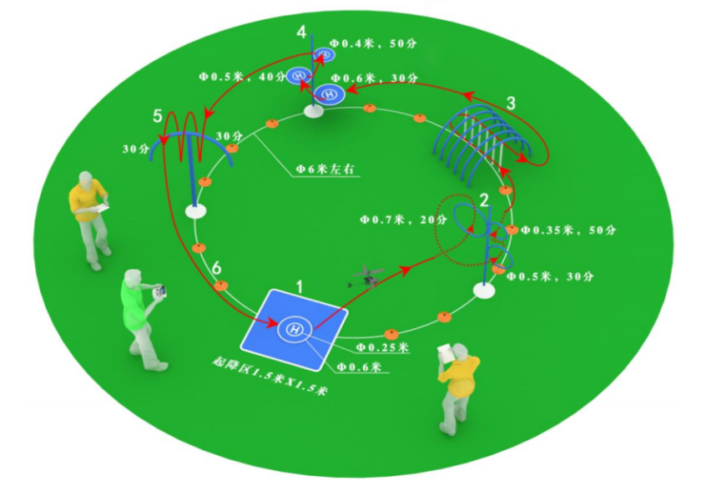
遥控电动直升机障碍赛场地示意图（图2）

6.2. 多轴飞行器任务赛（B2）
6.2.1. 技术要求：比赛模型为具备六轴陀螺仪的遥控四轴飞行器，对称电机轴距200至240 毫米之间，动力电池限用不大于 1s550mah 锂聚合物电池。
6.2.2. 比赛模型：选手自备。
6.2.3. 比赛场地（见图3）：任务按逆时针方向均匀布置在直径 6 米左右的圆上。
6.2.4. 比赛时间：每轮比赛时间为 2 分钟。自选手点名进场即开始计时。
6.2.5. 比赛方法：选手操纵模型如图示依次完成各项任务，漏做任务重做无效。允许选手跟随模型操纵。
6.10.6. 比赛任务要求及计分：
（1）起飞、自转：模型由起降区起飞后超过高度为 1.2 米的标志杆后自转一周。完成得 20 分；
（2）穿越圆环：圆环直径 0.6 米，圆心距地面高度 1.2 米。完成得 30 分；
（3）空中翻滚：做翻滚动作一次。完成得 10 分；
（4）穿越天井：从下向上穿越竖井。竖井直径 0.6 米、高 0.8 米、底端距地面高度 1 米，井壁为网状。完成得 50 分；
（5）空中翻滚：做翻滚动作一次。完成得 10 分；
（6）冲出隧道：穿越口径为 0.5*0.5 米正方形，长 1 米的隧道，隧道置于 0.8 米左右高的高台上，隧道壁为透明材质。完成得 50 分；
（7）着陆：飞回起降区着陆。着陆在直径 0.6 米的停机坪内得 30 分；着陆在直径 0.6 米圈外的起降区内得 10 分；着陆在起降区以外判为 0 分。着陆压线按低分值计分。
6.10.7. 成绩评定：每轮比赛以完成任务的项目得分之和作为该轮成绩。
6.10.8. 判罚：
（1）模型的着陆必须是一次完成，在起降区外触地再进入区内的，和在起降区内触地再停在区外的，成绩均计算为起降区外；（2）模型着陆时翻覆，不记着陆分。
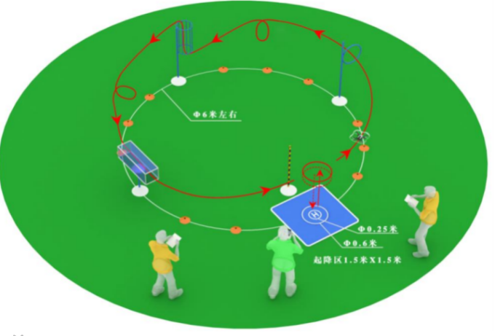
多轴飞行器任务赛竞赛场地示意图（图3）
6.3. 遥控纸飞机任务赛（B3）
6.3.1. 技术要求：比赛模型自制。模型翼展 1.0 米（误差不超过±50 毫米），机身长在 800—1000毫米之间，主体结构材质为 KT 板，基本形状如图 14 左上角；以电动机为动力，动力电池限用不大于 3S2200mah 的锂聚合物电池。
6.3.2. 比赛模型：选手自备。
6.3.3. 比赛场地（见图 4）：半圆形拱门宽 10 米、高 4 米，两个拱门中点相距 30—40 米左右；4个立柱高度为 4—7 米左右，间隔 15 米左右；在每一个任务区地面垂直于飞行方向均设置有应急起飞线。
6.3.4. 比赛时间：每轮比赛时间为 3 分钟。自选手点名进场即开始计时。
6.3.5. 比赛方法：
（1）选手需站在操纵区完成起飞，之后可以跟随操纵模型，但是模型不得飞越安全线；
（2）如图示依次完成任务。模型起飞后从右侧立柱开始依次绕柱飞行，绕过第四个立柱后穿越远端拱门，然后如图示再次绕柱飞行，之后再完成近端的拱门穿越为成功飞行一圈。如此完成两圈的飞行，第二次穿越拱门后记录飞行时间；
（3）未完成绕飞、穿越的任务必须补做后再继续下面的任务，否则该圈次飞行无效，以重回第一个任务开始再记圈；
（4）比赛中模型坠落复飞者，需在上一个任务区应急起飞线后起飞。
6.3.6. 成绩评定：
（1）每轮比赛以完成两圈飞行的用时作为该轮成绩，用时短者名次列前。
（2）比赛时间结束后未完成两圈者以实际完成任务数及用时作为该轮成绩，在完成比赛任务选手之后依次排定名次。
6.3.7. 允许一名助手进场，助手不得操纵模型。
6.3.8. 判罚：
（1）选手必须在模型机头及其他尖锐的结构部位做必要的防撞处理，若因未做处理或处理不当在比赛中损坏比赛道具的将依损坏程度给予终止该轮比赛、该轮比赛判为零分直至取消比赛成绩的
处罚；
（2）比赛中模型飞越安全线者，终止该轮比赛，记录实际完成任务数及用时作为该轮成绩。
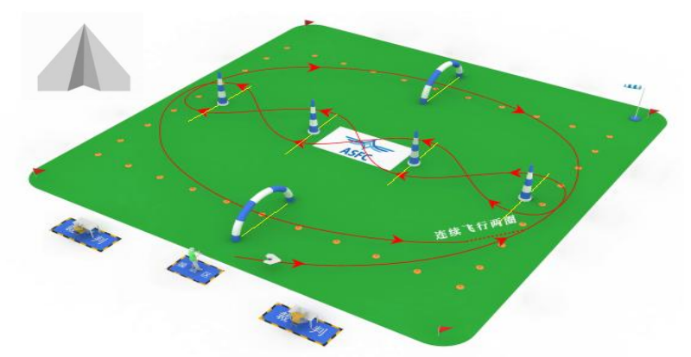
遥控纸飞机任务赛竞赛场地示意图（图4）

6.4 无人机自主飞行编程赛( B4-1,小学组）
6.4.1主题 本次比赛的主题“星际迷航”，鼓励青少年努力学习航空航天知识， 把目光投向更遥远的宇宙，探索银河系，寻找新的世界、发现新的文明， 勇敢地前往前人未至之地。
6.4.2赛制说明，每支参赛队由 1名学生和 1 名教练员组成。赛事任务必须通过编程由无人机自行完成。
6.4.3竞赛器材，为保证参赛选手赛事公平性、安全性，参赛所用器材器材设备参数要求如下：轴距：150±10mm，质量：135±10g，电机：1020空心杯电机，机架：积木式搭建结构，续航：6-10分钟，电池：锂电池、电压≥7.4V，安全防护：具有桨叶保护装置（比赛时必须安装）。通过编程控制飞行器自主飞行的多旋翼飞行器，且支持可编程灯光模块，禁止使用遥控器操纵完成比赛任务。
6.4.4设备要求如下：采用原厂配件，不允许改装，要有安全防护：要安装桨叶保护装置。
6.4.5比赛流程及任务说明
6.4.5.1.比赛流程：竞赛场地在 6m×6m 的方形宇宙区域内，区域内有起飞点、A、B两个路径点，其中起飞点为我们生活的地球，A点为空间站，B点为陨石带。
6.4.5.2.编程任务：由地球起飞——巡视空间站——空间站降落——到达陨石带——到达降落区降落。
6.4.5.3.比赛说明：选手需自备手提电脑，并现场编程飞行任务程序，编程时间为30分钟，30分钟内未完成编程飞行任务程序，则不得上场比赛，比赛成绩为0。
6.4.5.4.选手不得导入事先编好飞行任务程序，一经发现，取消比赛资格。
6.4.5.5.任务说明：
（1）空间站：飞行器需要在空间站上空巡视360°后在空间站准确降落补充燃料，无异常后，灯光提示绿色准备起飞，停留补给时间为3秒钟，重新起飞后前往陨石带。
（2）陨石带：飞行器到达陨石带后无法通过，灯光红色进行报警，并转向前往降落区。赛事场地示意图：见（图5）
（3）起飞：
a.飞行器从地球起飞后进入比赛状态，进入比赛状态的含义是机器人完全起飞离地视为成功“起飞”，“起飞”任务不需要悬停，继续完成任务且 5 秒钟没有落地则视为成功“起飞”。成功“起飞”的机器人记20 分。
b.小学比赛：飞行器需按照指定方向到达“空间站降落”及“陨石带前方”且“灯光红色报警”并“降落到回收站”，任务各记 20 分。
6.4.6成绩判定
6.4.6.1.成绩判定
凡是出现如下情况则任务失败；
a、 从空中机器人起飞开始，5分钟内无人机未能到达回收中心；
b、 5 分钟内，飞行器未能经过所有关键点。
6.4.6.2.同分情况按有效用时排名。
6.4.6.3.任务失败的选手，以飞行航线的完成度计算得分进行排名。
6.4.7重要提醒
6.4.7.1. 所有参赛选手必须按指定顺序完成飞行任务，漏做不能重做（重做不计分）。
6.4.7.2. 选手一旦确认上场比赛，不得以电量不足、机器损坏等理由中断比赛。测试一旦中断，不再继续测试。
6.4.7.3 出现以下情况，裁判员有权即刻宣布比赛结束，比赛用时按照时间上限（5min）计算，总分按照实际完成的项目对应得分及扣分规则进行计算。
（1）比赛实际用时超过规定的上限时间；
（2）无人机编程自主完成任务赛中，选手主动用手接触或触碰无人机；
（3）比赛中，无人机跌落，无法复飞继续比赛；
（4）比赛中，选手用手动遥控控制无人机的；
（5）比赛中，飞行器飞出比赛场地的边界。
6.4.7.4.超出飞行高度上限（飞行器的最大安全飞行高度 2.5M）
6.4.8本规则未尽事项以竞赛裁判委员会现场商定为准。
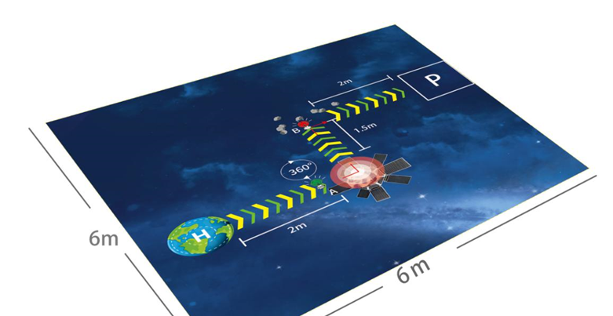
无人机自主飞行编程赛（小学组）竞赛场地示意图（图5）

6.5无人机自主飞行编程赛( B4-2,中学组）
6.5.1主题，本次比赛的主题“探索月球”，需要使用编程控制飞行器对月球表面三个地理位置点进行科研探索，将采集到的数据回传到编程控制中心。
6.5.2赛制说明，每支参赛队由 1名学生和 1 名教练员组成。赛事任务必须通过编程由飞行器自行完成。
6.5.3 竞赛器材，为保证参赛选手赛事公平性、安全性，为保证参赛选手赛事公平性、安全性。参赛所用器材器材设备参数要求如下：轴距：150±10mm，质量：135±10g，电机：1020空心杯电机，机架：积木式搭建结构，续航：6-10分钟，电池：锂电池、电压≥7.4V，安全防护：具有桨叶保护装置（比赛时必须安装）。通过编程控制飞行器自主飞行的多旋翼飞行器，且支持可编程灯光模块，禁止使用遥控器操纵完成比赛任务。使用原厂配件，不允许改装。通过编程控制飞行器自主飞行的多旋翼飞行器，且支持可编程灯光拓展模块，禁止使用遥控器操纵完成比赛任务。
6.5.4 任务说明
竞赛场地在 4m×3m 的太空区域内，区域内有嫦娥五号探月飞船（起飞点）、绿色祖冲之环形山点、红色坎贝尔环形山点、蓝色张衡环形山点。无人飞行器需要通过在发射中心发射起飞，然后到达所有设定地点进行地理探索，最后到达回收中心降落。
6.5.5 飞行任务说明：选手需自备手提电脑，并现场编程飞行任务程序，编程时间为30分钟，30分钟内未完成编程飞行任务程序，则不得上场比赛，比赛成绩为0。选手调试时间为10分钟。选手不得导入事先编好飞行任务程序，一经发现，取消比赛资格。
6.5.5.1 发射起飞：飞行器需要在嫦娥五号飞行器进行起飞升空，保持离地5秒，并且灯光提示绿色表示发射成功，然后进行下一步完成地理探索。
6.5.5.2.飞行器地理探索，飞行器需要严格按照规划轨道路线完成地理探索。
（1）飞行器按照规划线路飞行至祖冲之环形山上空停留2秒，在编程界面回传环形山的中心月面坐标；
（2）飞行器按照规划线路飞行至张衡环形山上空停留2秒，在编程界面回传环形山直径数据；
（3）飞行器按照规划线路飞行至坎贝尔环形山上空停留2秒，在编程界面回传环飞行器偏航数据；
6.5.5.3. 降落，飞行器返回嫦娥五号稳定降落并关闭所有灯光。
6.5.5.4.赛事场地示意图：图6
6.5.6成绩判定
6.5.6.1.参赛选手按照飞行线路完成所有飞行任务及地理探索即为完成比赛，完成比赛任务的选手按有效时间得分排名。成绩评分标准见附件2。
6.5.6.2.凡是出现如下情况则任务失败。任务失败的选手，以飞行航线的完成度计算得分进行排名。
a .从智能飞行器起飞开始，5分钟内飞行器未能到达降落点。
b .5 分钟内，飞行器未能探索所有地理关键点。
6.5.7重要提醒
6.5.7.1. 比赛限时五分钟，所有参赛选手必须按指定顺序完成飞行任务，漏做不能重做（重做不计分）。
6.5.7.2. 选手一旦确认上场比赛，不得以电量不足、机器损坏等理由中断比赛。比赛一旦中断，不再安排下一场。
6.5.7.3. 出现以下情况，裁判员有权即刻宣布比赛结束，总分按照实际完成的项目对应得分及扣分规则进行计算。
（1）比赛实际用时超过规定的上限时间。
（2）飞行器编程自主完成任务赛中，选手主动用手接触或触碰飞行器。
（3）比赛中，飞行器跌落，无法复飞继续比赛。
（4）比赛中，选手用手动遥控控制飞行器的。
（5）比赛中，飞行器飞出比赛场地的边界。
（6）比赛中，飞行器超出飞行高度上限（飞行器的最大安全飞行高度 2.5M）
6.5.7.4. 本规则未尽事项以竞赛裁判委员会现场商定为准。
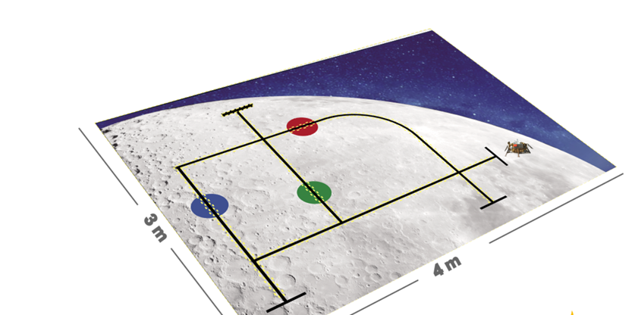
无人机自主飞行编程赛（中学组）竞赛场地示意图（图6）

6.6. 多轴飞行器巡礼“建党百年路”（B5）
6.6.1. 技术要求：比赛模型为具备六轴陀螺仪的遥控四轴飞行器，机载 FPV 图传系统，可以进行高清照片拍摄。对称电机轴距 115 至 125 毫米，动力电池限用不大于 1s750mah 锂聚合物电池。
6.6.2. 比赛场地：（参考图7）总决赛具体路线图、任务设置和要求赛前 30 日内公布。
6.6.3. 比赛时间：每轮比赛时间为 2 分钟。自选手点名进场即开始计时。
6.6.4. 比赛方法：选手操纵模型全程使用第一视角飞行，自“南湖红船”起飞以逆时针方向飞行，依次探访“建党百年”路上若干经典红色地标，依次完成各项任务，漏做任务重做无效。选手必须站在操纵区内操纵模型。
6.6.5. 比赛任务要求及计分：
（1）起飞、空中翻滚：模型自起降区起飞后空中翻滚 1 次。完成得 10 分；
（2）门型：门宽 1.6 米，高 1.2 米，底边带有 0.15 米高的门槛。成功穿越一个门得 15 分；
（3）隧道：隧道宽 1.6 米，高 1.2 米，长 2.8 米。成功穿越一次隧道的 50 分；
（4）航拍：通过第一视角操控模型，按要求飞临高塔、大山、雕塑等模型对目标上的特定标识进行拍照。照片清晰得 50 分，拍摄出现标识不全或者照片模糊不清不予计分；
（5）着陆：完成飞行任务后，飞至着陆区着陆。着陆在直径 0.6 米的停机坪内得 30 分；着陆在直径 0.6 米圈外的起降区内得 10 分；着陆在起降区以外判为 0 分。着陆压线按低分值计分。
6.6.6. 成绩评定：每轮比赛以完成任务的项目得分之和作为该轮成绩。
6.6.7. 判罚：（1）模型的着陆必须是一次完成，在起降区外触地再进入区内的，和在起降区内触地再停在区外的，成绩均计算为起降区外；
（2）模型着陆时翻覆，不记着陆分。
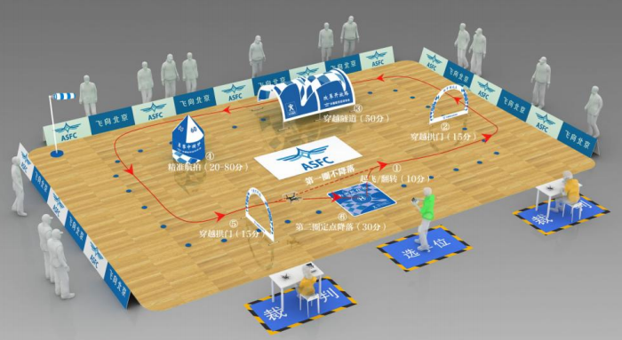
无人机第一视角飞行赛竞赛场地示意图（图7）

第七章 附则
本规则的解释、补充、修改权属2022海南省青少年航空航天模型教育竞赛组委会。

